

EMOZIONI E SENTIMENTI
RABBIA
Bauer, J. Urlo di mamma, Nord-Sud, 2008 Riviera Berica
Mamma pinguina si arrabbia e urla così forte che il piccolo pinguino si rompe in mille pezzi che volano da tutte le parti. La mamma riesce a raccogliere tutti i pezzi e a cucirli insieme.
4 anni

Bertrand, P. Emma l'attaccabrighe, Motta junior, 2007 Laghetto
Emma è un ciclone e non si tira mai indietro di fronte a una bella litigata. Ma non può certo continuare a litigare con tutti!
3 anni
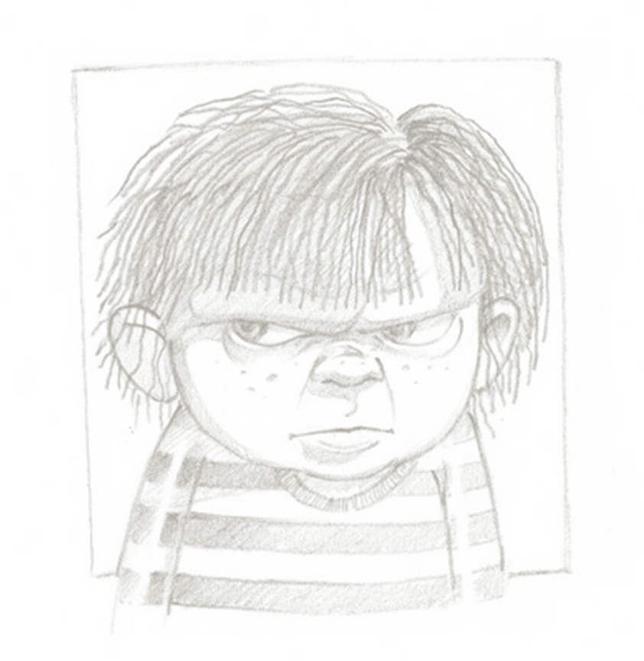
Chabas, J.-F. La furia di Banshee, Gallucci, 2010 Anconetta
Uscita dal suo palazzo di cristallo, la bionda Banshee è in collera: e quando Banshee infuria, i suoi grandi occhi d'ambra si riempiono di lampi di sole e di stelle e tutto l'universo trema …
5 anni

Chen, J. H. Il principe tigre, Babalibri, 2005 Anconetta
Inferocita per l'uccisione dei suoi piccoli da parte di avidi cacciatori, una tigre semina terrore nei villaggi. L'imperatore decide di mandare l'esercito per ucciderla, ma la veggente Lao Lao, lo ferma…: E sarà proprio il bimbo a far riconciliare due mondi che non sono opposti, quello della natura e quello degli uomini.
5 anni.

D'Allance, M. Che rabbia! Babalibri, 2000 Villaggio del Sole Riviera Berica Laghetto Ferrovieri Palazzo Costantini
Roberto ha passato una bruttissima giornata: appena arrivato a casa risponde male al papà e non vuole mangiare gli spinaci. Che rabbia! Ma quando la Rabbia si materializza, Roberto comprende quanto può essere dannosa.
3 anni

Moroney, T. Sai perche sono arrabbiato? Crealibri, 2006 Laghetto
Quando sei davvero arrabbiato ti senti come se fossi sul punto di esplodere! Non c'è niente di male ad arrabbiarsi, purché tu non te la prenda con chi ti è vicino!
3 anni

Scuderi, L. Rinoceronte, Bohem, 2003 Villaggio del Sole
La rabbia di scimmia, svegliatasi di malumore, è contagiosa e uno a uno dopo di lei anche l'uccello, il rospo e la tartaruga si arrabbiano, ma per fortuna il grande rinoceronte spezza la catena di dispetti e rispostacce.
3 anni

Sgardoli, G. Fabio spaccatutto! Giunti junior, 2007 Palazzo Costantini Laghetto
Quando lo prendono quei suoi attacchi di rabbia, a Fabio la faccia va in fiamme e dentro la pancia sente come una specie di vulcano..., ma davvero succede solo a lui?
5 anni


FELICITÀ E TRISTEZZA
Degl'Innocenti, F. Tante coccole, Piemme junior, 2010 Villaggio del Sole
Qual è la coccola che ti piace di più? C'è quella vola-vola, quando il papà ti prende e ti fa volare in alto come un razzo, quella spuntino, quando si fa tutti insieme una bella scorpacciata di dolci, quella chiotta-chiotta, quando ti svegli la mattina e vai nel lettone sotto le coperte e ti riaddormenti felice...
4 anni

Giraldo, M. L. Voglio voglio! Bohem, 2007 Riviera Berica
Storia di un principino che si mostra insoddisfatto e comincia a lamentarsi. La regina, il re, la cuoca e la guardarobiera accorrono da lui uno dopo l'altro e gli portano tantissime cose. Ma il piccolo continua a lamentarsi: vuole soltanto qualcuno che gli faccia compagnia e gli racconti una favola.
4 anni

Jeffers, O. Chi trova un pinguino... Zoo libri,2010 Anconetta
Un bambino trova un pinguino che sembra triste. Decide allora di portarlo al Polo Sud.
3 anni

Lorenzini, L. Oggi sono contento, Giunti, 2000 Palazzo Costantini Riviera Berica Ferrovieri
Un libro per le prime letture, ricco di illustrazioni a colori e di simpatiche avventure. Ogni bambino incontra, nella vita di tutti i giorni, occasioni piccole e grandi per sentirsi contento e a volte scontento. Come succede a Gigi in questa storia di delicate sensazioni.
5 anni

Moroney, T. Sai perche sono felice? Crealibri, 2006 Laghetto
La gioia e la possibilità di elaborare dentro di sè quest'emozione in alcune esperienze vissute e narrate da un coniglietto umanizzato.
4 anni

Papini, A. Ad abbracciar nessuno ; Giunti, 2010 Villa Tacchi
Damiano incontra la bambina misteriosa alla scuola dell'infanzia e da subito nasce in lui una commovente fratellanza mossa dalla curiosità che dalla sua storia di bimbo adottato corre verso la bimba affetta da autismo. Insieme i due bambini, durante il tratto di strada della vita che condividono, si scambiano affetto, gioco, tristezza e allegria.
3 anni
Sanchez, M. Dove perse la risata Luna? Kalandraka, 2008 Anconetta Palazzo Costantini
Luna è una bambina che un giorno perse la risata e nessuno sapeva dove fosse. Quindi, suo fratello se ne andò a cercarla. La saggia civetta gli diede un bel consiglio.
5 anni

Timmers, L. Corvo, Clavis, 2009 Villa Tacchi
Corvo è sempre triste e solo. Gli altri uccelli gli stanno alla larga. Ma, idea! Ecco la soluzione! Una storia tragi-comica... a alta tensione.
4 anni

Willis, J. Paolona musona, Il castoro, 2008 Villaggio del Sole
La mucca Paolona è sempre triste, anche quando è il suo compleanno e a Natale. Il suo amico agnellino, che farebbe di tutto per farla sorridere, un giorno non ce la fa più e diventa triste a sua volta…
4 anni

Thiele, J. Il mio papà e il più in gamba del mondo, Motta junior, 2003 Riviera Berica
La piccola Rita ha sei topoanni ed è un po' triste perché l'amato babbo deve partire per lavoro per l'Africa. Rita sente la sua mancanza e per lenire la nostalgia inventa mille storie da raccontare al suo amico Sonni. L'anno è lungo, ma passa e finalmente potrà rivedere il suo papà...
5 anni

Gelosia ed Egoismo
Agostini, S. Giallo di gelosia, Gribaudo, 2009 Laghetto
Lucia, AnnaLara e Tommaso litigano sempre per avere le attenzioni della mamma. I tre fratelli provano ogni volta lo stesso sentimento: diventano tutti gialli di gelosia! Come finirà? 3 anni

Chichester Clark, E. Ti voglio bene, Canguro Blu! AER, 1999 Villa Tacchi
Canguro Blu è convinto che Lily, non gli voglia più bene perché ha infilato nel letto accanto a lui tutti gli altri pupazzi che le hanno regalato, ma poi scopre di essere ancora il preferito!
3 anni

Ellery, T. Se avessi un drago, Mondadori, 2007 Laghetto
Il fratello di Martino è troppo piccolo: è impossibile divertirsi a giocare con lui. Se al suo posto ci fosse un drago, lui e Martino potrebbero fare un sacco di cose incredibili insieme...

Moost, N. Tutto mio!, ovvero 10 trucchi per avere sempre tutto, AER, 1997 Villa Tacchi
Il piccolo corvo è simpatico, ma si prende ogni cosa che gli capita a portata di becco e inventa
sempre nuovi trucchi per sgraffignarsi tutti i giocattoli che vuole
5 anni

Timmers, L. Sono io il re, Clavis,2007 Riviera Berica
La tartaruga trova una corona e annuncia: "sono io il re!". Ma gli altri animali non sono d'accordo. Anche il caprone, il fenicottero, il serpente, il maiale, il coccodrillo, l'elefante e la scimmia vorrebbero essere il re. Ma chi è il vero e unico re? Un piccolo libro sulla gelosia e sulla prevaricazione.
4 anni

Van_Zeveren, M. Mio! Mio! Mio! Babalibri, 2009 Villa Tacchi
Nella giungla, nella terribile giungla... un ranocchio trova un uovo! "Ah! Ah! Mio! Mio! Questo è mio!"...
3 anni

